1. Union và Union all

* Hợp các kết quả của hai hay nhiều truy vấn thành một tập kết quả duy nhất.

1. Union

Phép toán UNION sẽ loại bỏ những dòng giống nhau trong kết quả.

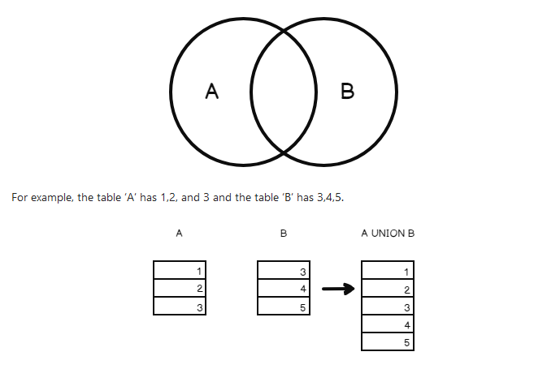

Cú pháp:

|  |
| --- |
| SELECT bieu_thuc1, bieu_thuc2, … bieu_thucn FROM bang [WHERE dieu_kien] UNION SELECT bieu_thuc1, bieu_thuc2, … bieu_thucn FROM bang [WHERE dieu_kien]; |

Các nguyên tắc khi sử dụng toán tử UNION

* Tất cả các danh sách chọn trong câu lệnh UNION phải có cùng số biểu thức (các tên cột, các biểu thức số học, các hàm gộp,...)
* Các cột tương ứng trong tất cả các bảng, hoặc tập con bất kỳ các cột được sử dụng trong bản thân mỗi truy vấn phải cùng kiểu dữ liệu.
* Các cột tương ứng trong bản thân từng truy vấn của một câu lệnh UNION phải xuất hiện theo thứ tự như nhau. Nguyên nhân là do phép hợp so sánh các cột từng cột một theo thứ tự được cho trong mỗi truy vấn.
* Khi các kiểu dữ liệu khác nhau được kết hợp với nhau trong câu lệnh UNION, chúng sẽ được chuyển sang kiểu dữ liệu cao hơn (nếu có thể được).
* Tiêu đề cột trong kết quả của phép hợp sẽ là tiêu đề cột được chỉ định trong truy vấn đầu tiên.

VD: Để lấy danh sách con người trong db quanlysinhvien gồm giảng viên và giáo viên:

|  |
| --- |
| select masv, tensv from sinhvien  union  select magv, tengv from giangvien  order by masv desc |

1. Union all

UNION ALL cú pháp và nhiệm vụ tương tự toán tử UNION, chỉ khác toán tử UNION ALL trả về tất cả các hàng từ truy vấn và không xóa các hàng trùng lặp.

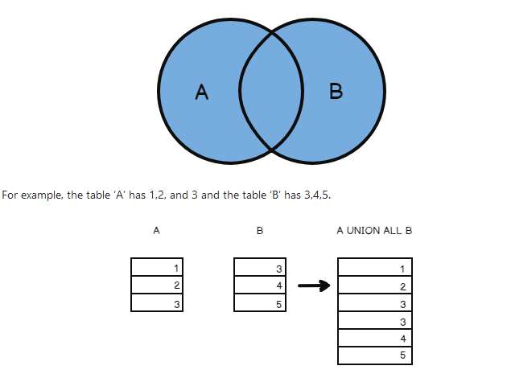

Cú pháp:

|  |
| --- |
| SELECT bieu_thuc1, bieu_thuc2, … bieu_thucn FROM bang [WHERE dieu_kien] UNION ALL SELECT bieu_thuc1, bieu_thuc2, … bieu_thucn FROM bang [WHERE dieu_kien]; |

* Khi muốn sắp xếp danh sách trả về từ phép hợp, thì mệnh đề ORDER BY xuất hiện ở truy vấn sau cùng.

1. INTERSECT và EXCEPT

* Lấy phần giao hoặc phần loại trừ.

1. INTERSECT

Toán tử INTERSECT được dùng để trả về các bản ghi nằm trong cả 2 bộ dữ liệu hoặc lệnh SELECT.

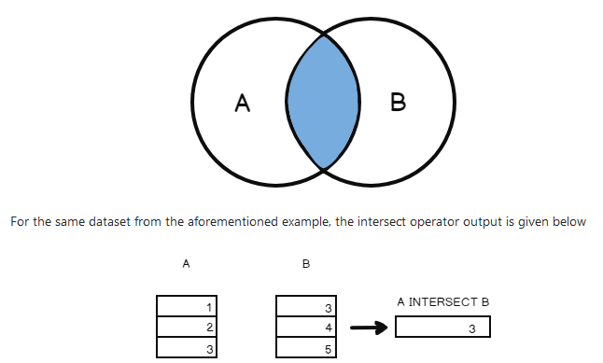

Cú pháp:

|  |
| --- |
| SELECT bieu_thuc1, bieu_thuc2, … bieu_thucn FROM bang [WHERE dieu_kien] INTERSECT SELECT bieu_thuc1, bieu_thuc2, … bieu_thucn FROM bang [WHERE dieu_kien]; |

* Quy tắc tương tự UNION, muốn sắp xếp danh sách trả về từ phép hợp, thì mệnh đề ORDER BY xuất hiện ở truy vấn sau cùng.

1. EXCEPT

Toán tử EXCEPT trong SQL Server được dùng để trả về các hàng trong lệnh SELECT đầu tiên mà không trả về trong lệnh SELECT thứ hai. Mỗi lệnh SELECT sẽ có một bộ dữ liệu. Toán tử EXCEPT lấy bản ghi từ bộ thứ 1 và bỏ các kết quả từ bộ 2.

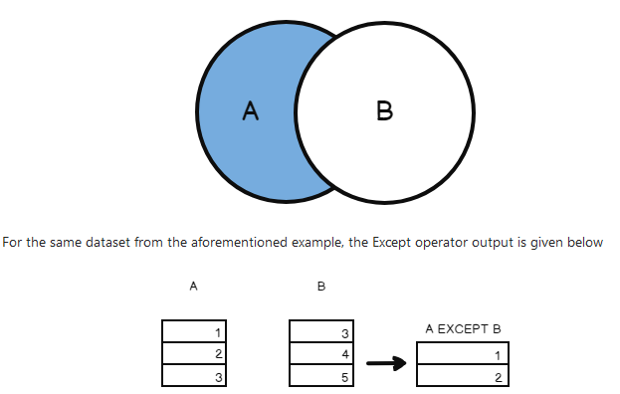

Cú pháp:

|  |
| --- |
| SELECT bieu_thuc1, bieu_thuc2, … bieu_thucn FROM bang [WHERE dieu_kien] EXCEPT SELECT bieu_thuc1, bieu_thuc2, … bieu_thucn FROM bang [WHERE dieu_kien]; |

1. Subquery – Truy vấn lồng/ con

Một truy vấn lồng nhau là một truy vấn nằm trong truy vấn khác. Các truy vấn con này nằm trong mệnh đề WHERE, FROM hoặc SELECT.

Lưu ý:

* Truy vấn con còn được gọi là INNER QUERY hay INNER SELECT.
* Truy vấn chính mà chứa truy vấn con được gọi là OUTER QUERY hay OUTER SELECT.
* Subquery có thể được sử dụng với câu lệnh SELECT, INSERT, UPDATE, và DELETE cùng với các toán tử như: =, <,>,> =, <=, IN, BETWEEN, v.v …

Có một vài quy tắc mà Sub query phải tuân theo:

* Sub query phải được đặt trong dấu ngoặc đơn.
* Một sub query có thể chỉ có một cột trong mệnh đề SELECT, trừ khi nhiều cột trong truy vấn chính cho sub query để so sánh các cột đã chọn của nó.
* Không thể sử dụng lệnh ORDER BY trong sub query, mặc dù truy vấn chính có thể sử dụng ORDER BY. Lệnh GROUP BY có thể được sử dụng để thực hiện chức năng giống như ORDER BY trong một sub query.
* Sub query trả về nhiều hơn một hàng chỉ có thể được sử dụng với toán tử nhiều giá trị như toán tử IN.
* Danh sách SELECT không được bao gồm bất kỳ tham chiếu nào đến các giá trị đánh giá BLOB, ARRAY, CLOB hoặc NCLOB.
* Một sub query không thể được chứa trực tiếp một chức năng set.
* Toán tử BETWEEN không thể được sử dụng với một sub query. Tuy nhiên, toán tử BETWEEN có thể được sử dụng trong sub query.

Bài tập.

Bài 1: Sử dụng database: quanlysinhvien

* (1)Thêm bảng Lichday gồm các thông tin magv, malop, mamon, kyhoc, namhoc, phong, toanha.
* (2)Sử dụng subquery để thêm bản ghi bảng sinhvien cho lop D0002
* (3)Sử dụng subquery để thêm bản ghi bảng Lichday các cột (magv, malop, mamon, kyhoc, namhoc, phong)
* (4)Xóa những bản ghi trong bảng điểm thi điều kiện những sinh viên môn học đã có lần 1 điểm môn > 4 thì không có bản ghi lần 2 cùng môn, cùng sinh viên.
* (5)Cập nhật bảng Lichday, cột toanha=’T3’ điều kiện lớp đó có makhoa = ‘CNTT’
* (6)Cập nhật bảng Lichday, cột toanha=’T1’ điều kiện lớp đó có makhoa = ‘CNTT’
* (7)Hiển thị tuổi trung bình của học viên theo lớp
* (8)Hiển thị danh sách sinh viên, cùng với điểm theo môn, theo lớp, nếu sinh viên nào thi 2 lần trở lên thì hiển thị điểm lớn nhất trong số lần thi đó.
* (9)Hiển thị bảng điểm chi tiết và điểm trung bình của học viên lần thi = 1 như hình:
* (10) Hiển thị thông tin giảng viên chưa có lịch dạy
* (11) Hiển thị thông tin lop học chưa có lịch dạy trong kỳ 2

